O LIVRO
ILUSTRADO
DE
CIENTOLOGIA BÁSICA
Vol. 1

UM AUXILIAR VISUAL PARA UMA MELHOR COMPREENSÃO DO HOMEM E DO UNIVERSO MATERIAL

EXTRAÍDO DOS TRABALHOS DE L. RON HUBBARD

Este livro faz parte dos trabalhos de L. Ron Hubbard que desenvolveu a Cientologia, uma filosofia religiosa aplicada. É apresentado ao leitor como registo das observações e pesquisa do interior da natureza da mente e espírito humanos, e não como uma afirmação das pretensões do Autor. Os benefícios e objetivos da Cientologia só podem ser atingidos através de dedicados esforços do leitor.
O Eletrómetro Hubbard, ou E-metro, é um aparelho por vezes usado em Cientologia. Por si só, o E-metro não faz nada. Não pretende ser nem é eficaz no diagnóstico, tratamento ou prevenção de qualquer doença, nem no melhoramento da saúde ou de qualquer função corporal.
CIENTOLOGIA
DEFINIÇÃO: "SCIO" SIGNIFICA "CIÊNCIA OU CONHECIMENTO" E "OLOGIA" "O ESTUDO". TEMOS ASSIM "O ESTUDO DO CONHECIMENTO".
A CIENTOLOGIA É UMA FILOSOFIA RELIGIOSA APLICADA, UMA FILOSOFA É ALGO QUE AJUDA A ULTRAPASSAR AS DIFICULDADES DA VIDA.
A CIENTOLOGIA É UMA RELIGIÃO POIS ABORDA O ESPÍRITO.
FILOSOFIA, DEFINIÇÃO: A PROCURA DO CONHECIMENTO. O CONHECIMENTO DAS CAUSAS E LEIS DE TODAS AS COISAS.
UMA FILOSOFIA APLICADA É AQUELA QUE TEM A VER COM AÇÃO, QUE SE APLICA A VIVER. NÃO É SIMPLESMENTE UMA TEORIA, MAS ONDE A TEORIA PODE SER USADA PARA AJUDAR A VIDA.
PORTANTO HÁ ALGO A APRENDER, SABER E USAR EM CIENTOLOGIA.
PARA APRENDER ALGO, A PESSOA TEM DE TER UMA IDEIA DE COMO ESTUDAR.
VEJAMOS A MECÂNICA DO ESTUDO.

1. TEM DE EXISTIR ALGUMA COISA PARA ESTUDAR.

2, A IDEIA DE QUE AINDA NÃO SABEMOS TUDO SOBRE ESSA COISA.

1. EM CIENTOLOGIA HÁ ALGO PARA ESTUDAR: A RELAÇÃO DO HOMEM COM O UNIVERSO, QUEM ELE É, O QUE ESTÁ A FAZER E AS LEIS DA VIDA.

O HOMEM TEM REALMENTE UMA RELAÇÃO DEFINIDA COM O UNIVERSO, EXISTEM LEIS PARA A VIDA, UMA PESSOA PODE ESCOLHER AS SUAS PRÓPRIAS AÇÕES, ESTAS COISAS SÃO ENSINADAS EM CIENTOLOGIA.

2. A PRIMEIRA BARREIRA (BLOQUEIO, PARAGEM, OBSTÁCULO) A APRENDER É TER A IDEIA DE QUE JÁ SE SABE TUDO. ALGUMAS PESSOAS DIRÃO: "BEM, EU JÁ DEVO SABER TUDO SOBRE A VIDA VISTO QUE ESTOU A VIVER". O PASSAGEIRO SABE TUDO ACERCA DE AVIÕES SÓ POR VIAJAR NUM DELES? UMA PESSOA SABE TUDO ACERCA DO SEU CORPO SÓ POR TER UM CORPO?

AS PESSOAS SÓ TÊM PROBLEMAS QUANDO HÁ ALGO QUE ELAS NÃO SABEM.
?

SE SOUBESSEM TUDO ACERCA DE CARROS NÃO TERIAM PROBLEMAS COM CARROS.
?

SE SOUBESSEM TUDO ACERCA DE MULHERES NÃO TERIAM PROBLEMAS COM MULHERES.

UMA PESSOA NÃO APRENDERÁ SE PENSAR QUE JÁ SABE AQUILO TUDO. TAL PESSOA NÃO REPARA NO FACTO DE QUE SE SOUBESSE AQUILO TUDO, SERIA CAPAZ DE O FAZER OU RESOLVER. UMA TAL PESSOA TAMBÉM TEM OPINIÕES FIXAS. EXISTEM SEMPRE OPINIÕES FIXAS NUMA ÁREA EM QUE UMA PESSOA REALMENTE NÃO SABE, MAS INSISTE QUE SABE.
EIS ALGUNS EXEMPLOS DE OPINIÕES FIXAS:
SÃO SEMPRE UM SARILHO ATÉ TEREM VINTE ANOS.
SÃO TODAS MÁS.
NÃO SE PODE ENSINAR ÀS PESSOAS A MANEJAR CRIANÇAS.
NUNCA FAZEM O QUE QUEREMOS.

QUANDO VEMOS UMA PESSOA CONFUNDIDA COM CRIANÇAS, SABEMOS QUE ESSA PESSOA TEM IDEIAS FIXAS ACERCA DE CRIANÇAS.

O INTERESSE NUM ESTUDO SÓ SERÁ MANTIDO SE UMA PESSOA PUDER VER QUE O ESTUDO LEVA A UM OBJETIVO ATINGÍVEL.

QUALQUER PARTE DO CONHECIMENTO QUE OBSERVAMOS OU APRENDEMOS SÓ TEM VALOR SE PUDERMOS VER A SUA UTILIDADE.

PARA VER A SUA UTILIDADE, E PORTANTO O SEU VALOR, TEMOS DE INVESTIR ALGO NELE. TEMOS DE O APLICAR A NÓS PRÓPRIOS E À VIDA. QUANDO NOS DÃO OU LEMOS UMA NOVA IDEIA, DEVEMO-NOS INTERROGAR SOBRE ELA. APLICA-SE A MIM? ALGUMA VEZ ME ACONTECEU? JÁ VI ISTO ACONTECER NA VIDA? UMA VEZ UMA IDEIA ANALISADA DESTA FORMA, ENTÃO ELA TORNA-SE UMA IDEIA UTILIZável.

UM DADO: UM PEDAÇO DE CONHECIMENTO, ALGO CONHECIDO.
PLURAL: DADOS.

QUANTO MAIS DADOS UMA PESSOA TEM, MELHOR ELA SE DARÁ NA VIDA, SE OS DADOS FORAM VISTOS E ANALISADOS CONFORME MENCIONADO ANTERIORMENTE. QUANTO MENOS DADOS, MAIS PROBLEMAS E SARILHOS A PESSOA TÊM. TAMBÉM PODE TER MUITOS SARILHOS POR TER MUITOS DADOS QUE NUNCA ANALISOU PARA VER SE REALMENTE ERAM ASSIM. ESTE TIPO DE DADOS QUE A PESSOA NUNCA SE INCOMODOU A APLICAR A SI MESMA E À VIDA PODEM ATRAVESSAR-SE NO CAMINHO DO SEU PENSAMENTO E IMPEDI-LA DE OLHAR PARA AS COISAS COMO ELAS REALMENTE SÃO.
OS GATOS ARRANHAM. SÃO PERIGOSOS E NÃO SE PODE CONFIAR NELES.
ESTE É UM DADO QUE A RAPARIGA NUNCA ANALISOU.
PODER-SE-Á DIZER QUE ISTO É O QUE ELA VÊ
E ISTO É REALMENTE O QUE LÁ ESTÁ

ELA RECEBEU ESTE DADO NALGUM PONTO DA SUA VIDA. TALVEZ UM GATO A TENHA ARRANHADO QUANDO ERA NOVA OU TALVEZ ALGUÉM LHE DISSESSE QUE OS GATOS SÃO PERIGOSOS. O FACTO É QUE ELA NUNCA OLHOU PARA VER SE ISTO SE APLICA NA VIDA. SE ELA OLHASSE À SUA VOLTA E VISSE QUANTAS PESSOAS TÊM GATOS E NÃO SÃO ATACADAS POR ELES, E DE QUANTOS GATOS SE APROXIMOU SEM SER ATACADA, PODERIA ENTÃO DECIDIR QUE ESTE PEDAÇO DE CONHECIMENTO EM PARTICULAR NÃO SE APLICA, E PODERIA SUBSTITUÍ-LO POR AQUILO QUE ELA AGORA DESCOBRIU APLICAR-SE À VIDA. ELA PODE ACABAR POR DECIDIR: ALGUNS GATOS ÀS VEZES ARRANHAM, NÃO SÃO REALMENTE PERIGOSOS, PODEM SER TRAVESSOS, OS GATOS SÃO BONS.

EIS UM EXEMPLO DE UM DADO QUE É UM FACTO CONHECIDO:

"SE LARGAR ALGO MAIS PESADO QUE O AR, ESSE ALGO CAI PARA BAIXO".

ESTE É UM DADO APRENDIDO POR OBSERVAÇÃO
("SE LARGAR ALGO MAIS PESADO QUE O AR, ESSE ALGO CAI PARA BAIXO”.)
JÁ VIRAM ISTO ACONTECER QUANDO LARGÁMOS COISAS, VIMOS ISTO ACONTECER QUANDO OUTROS LARGARAM COISAS. ESTE É UM DADO QUE PODEMOS USAR NA VIDA COMO PARTE DO CONHECIMENTO DE UMA DAS LEIS DO UNIVERSO.

AGORA PEGAMOS NUM DADO QUE NOS DÃO PARA ESTUDAR COM O QUAL NÃO ESTAMOS FAMILIARIZADOS OU QUE VAI CONTRA ALGO EM QUE ANTERIORMENTE ACREDITÁVAMOS.
DEVEMOS FAZER ESTAS COISAS COM ELE:
1. ASSEGURAR-NOS DE QUE COMPREENDEMOS AS PALAVRAS USADAS.
2. VER SE SE APLICA NA VIDA. PERGUNTAMOS A NÓS PRÓPRIOS: "JÁ VI ISTO ACONTECER?" "COMO SE APLICA A MIM?" DEPOIS DAMOS ALGUNS EXEMPLOS DE COMO É ASSIM E COMO NÃO É ASSIM E DEPOIS DECIDIMO-NOS.

LEMBRE-SE DE QUE UMA PESSOA NÃO PODE APRENDER NADA DE NOVO SE JÁ TIVER OPINIÕES FIXAS E NÃO QUISER OLHAR PARA NADA DIFERENTE DESSAS OPINIÕES, ASSIM NUNCA APRENDE a AVALIAR. AVALIAR DEPENDE DE UMA LIBERTAÇÃO DE OPINIÕES FIXAS DE FORMA A FICAR LIVRE PARA EXAMINAR O QUE ESTÁ ALI.

EXEMPLO DE DADO: É POSSÍVEL AJUDAR AS PESSOAS OUVINDO-AS.
1. NÓS COMPREENDEMOS O SIGNIFICADO DAS PALAVRAS?
AJUDA SIGNIFICA ASSISTÊNCIA, OUVIR SIGNIFICA DAR ATENÇÃO ÀQUILO QUE ESTÁ A SER DITO.
2. ISTO APLICA-SE À VIDA? ALGUMA VEZ FOI AJUDADO POR ALGUÉM O OUVIR? ALGUMA VEZ AJUDOU ALGUÉM OUVINDO-O? TALVEZ UM DIA O SEU FILHO LHE TENHA DITO TUDO ACERCA DO SEU MAU DIA NA ESCOLA FICANDO ASSIM MAIS ALEGRE.

DEPOIS DE DESCOBRIR VÁRIOS EXEMPLOS EM QUE O FACTO DE OUVIR AJUDOU, PODE ENTÃO OLHAR PARA ESSE DADO E DIZER: SIM, REALMENTE APLICA-SE. E NESSE PONTO TORNA-SE CONHECIMENTO SEU, E É SEU PARA O USAR QUANDO E ONDE QUISER.

AGORA, SE ALGUÉM TIVESSE OPINIÕES FIXAS EM MATÉRIA DE AJUDA OU OUVIR, NUNCA COMPREENDERIA O DADO E NUNCA O USARIA. EXEMPLO: "NINGUÉM AJUDA NINGUÉM, A MENOS QUE QUEIRA ALGO PARA SI PRÓPRIO". "NÃO É POSSÍVEL AJUDAR AS PESSOAS”. "NÃO PRECISO DE QUALQUER AJUDA”. "NUNCA NINGUÉM OUVE”. COM TUDO ISTO, PENSA QUE ESSE DADO SERIA COMPREENDIDO OU DE QUALQUER UTILIDADE PARA A PESSOA?

EIS UM DADO PARA SI:

"A ÚNICA RAZÃO PELA QUAL UMA PESSOA DESISTE DE ESTUDAR OU FICA CONFUSA OU INCAPAZ DE APRENDER É PORQUE PASSOU POR UMA PALAVRA QUE NÃO FOI COMPREENDIDA”.

A CONFUSÃO OU INCAPACIDADE DE COMPREENDER OU APRENDER VEM DEPOIS DE UMA PALAVRA PARA A QUAL A PESSOA NÃO TINHA UMA DEFINIÇÃO.

EXEMPLO:
??????????
CREPÚSCULO ???????????
ZZZZZZZZ

ESTE RAPAZ ESTAVA A LER UM LIVRO. ELE LEU O SEGUINTE: "... DESCOBRIU-SE QUE QUANDO O CREPÚSCULO CHEGAVA AS CRIANÇAS FICAVAM MUITO MAIS CALMAS, E QUE, QUANDO ESTE NÃO ESTAVA PRESENTE, ELAS FICAVAM MUITO MAIS EXCITADAS”. VEJA O QUE ACONTECE: VOCÊ PENSA QUE NÃO COMPREENDE TODA A IDEIA, MAS A INCAPACIDADE DE COMPREENDER O QUE FOI DITO VEIO UNICAMENTE DA PALAVRA PARA A QUAL NÃO TINHA DEFINIÇÃO. CREPÚSCULO, É CLARO, SIGNIFICA LUSCO-FUSCO.

ESTE PEDAÇO DE CONHECIMENTO, NÃO PASSAR UMA PALAVRA NÃO DEFINIDA, É O FACTO MAIS IMPORTANTE NO ESTUDO. CADA ASSUNTO EM QUE PEGOU E ABANDONOU TINHA PALAVRAS MAL-ENTENDIDAS.

ALGUMA VEZ CHEGOU AO FIM DE UMA PÁGINA PARA DESCOBRIR QUE NÃO SABIA O QUE LEU? BEM, NALGUM PONTO ANTERIOR DESSA PÁGINA PASSOU POR UMA PALAVRA POR DEFINIR.

ENQUANTO LÊ ESTE LIVRO, SE OS MATERIAIS SE TORNAREM CONFUSOS OU PARECEREM INCOMPREENSÍVEIS, HAVERÁ IMEDIATAMENTE ANTES UMA PALAVRA QUE NÃO COMPREENDEU. PROCURE-A E, QUANDO A DESCOBRIR, DEFINA-A. TENHA SEMPRE UM DICIONÁRIO À MÃO.

NOTA: ALGUMAS PALAVRAS DE USO COMUM PODEM POR VEZES SER MAL DEFINIDAS PROVOCANDO ASSIM A CONFUSÃO.

QUANDO EXAMINAMOS AS VÁRIAS PARTES DO HOMEM DESCOBRIMOS QUE ESTAMOS A LIDAR ESSENCIALMENTE COM TRÊS COISAS:

1. O CORPO
1. A mente analítica
2. A mente REATIVA
A MENTE CONSISTE DE IMAGENS DE EXPERIÊNCIAS PASSADAS.

A MENTE PODE SER SUBDIVIDIDA EM DUAS PARTES
DESTA PARTE DA MENTE A PESSOA ESTÁ CONSCIENTE.
ESTA PARTE DA MENTE EXISTE ABAIXO DO NÍVEL DE CONSCIÊNCIA DA PESSOA E É UM MECANISMO DE ESTÍMULO RESPOSTA. CONTÉM IMAGENS REGISTADAS EM MOMENTOS DE DOR E INCONSCIÊNCIA QUE SE CHAMAM "ENGRAMAS".

2. A MENTE
θn - ISTO É VOCÊ, O SER, A PESSOA, SIMBOLIZADO PELA LETRA GREGA TETA (θ), QUE SIGNIFICA PENSAMENTO.
DIANÉTICA (DA PALAVRA GREGA "DIANOUA", ATRAVÉS DA MENTE) É O RAMO DA CIENTOLOGIA QUE ABORDA A MENTE E OS SEUS EFEITOS EM RELAÇÃO AO CORPO

3. O THETAN

A CIENTOLOGIA ABORDA O ESPÍRITO (O THETAN).

USAMOS ESTE TERMO PARA UM SER PORQUE ELE É CAPAZ DE PENSAR.
PRECISÁVAMOS DE UM NOVO TERMO PARA O SER PORQUE AS PALAVRAS ESPÍRITO E ALMA, QUE TAMBÉM SIGNIFICAM O QUE QUEREMOS DIZER POR THETAN, TÊM TAMBÉM MUITOS OUTROS SIGNIFICADOS.
EXEMPLO: NA RELIGIÃO A PALAVRA ALMA PASSOU A SIGNIFICAR ALGO QUE SE TEM! ELES DIZEM "TENS UMA ALMA", SOANDO ASSIM COMO COISA POSSUÍDA. SE DISSESSEM QUE VOCÊ É UMA ALMA, ESTARIA BEM. PORTANTO CRIAMOS ESTA NOVA PALAVRA "THETAN" PARA EVITAR QUAISQUER CONFUSÕES COM IDEIAS PASSADAS SOBRE O QUE VOCÊ É.
PARA CONSEGUIR UMA MELHOR COMPREENSÃO DAQUILO QUE SE QUER DIZER, OLHEMOS PARA OS PRIMEIROS POUCOS AXIOMAS (VERDADES FUNDAMENTAIS) DA CIENTOLOGIA.

AXIOMA UM: A VIDA É BASICAMENTE UM ESTÁTICO.

DEFINIÇÃO:
UM ESTÁTICO DE VIDA NÃO TEM MASSA
MASSA

NÃO TEM MOVIMENTO

MOVIMENTO

NÃO TEM COMPRIMENTO DE ONDA

UM ESTÁTICO NÃO TEM MOVIMENTO, NÃO TEM COMPRIMENTO, LARGURA, ALTURA, NÃO É MANTIDO EM SUSPENSÃO POR UM SISTEMA DE FORÇAS EM EQUILÍBRIO, NÃO TEM MASSA, NÃO TEM COMPRIMENTO DE ONDA, NÃO TEM LOCALIZAÇÃO NO TEMPO OU NO ESPAÇO.

ANTERIORMENTE UM ESTÁTICO ERA DEFINIDO APENAS COMO UM OBJETO SEM MOVIMENTO. ESSA DEFINIÇÃO NÃO É ADEQUADA VISTO QUE UM OBJETO, OU O SEU ESTADO EM REPOUSO, É MANTIDO ASSIM POR UM SISTEMA DE FORÇAS EM EQUILÍBRIO.

EXEMPLO: UMA JARRA SOBRE UMA MESA É MANTIDA EM BAIXO PELA FORÇA (ATRAÇÃO) DA GRAVIDADE.
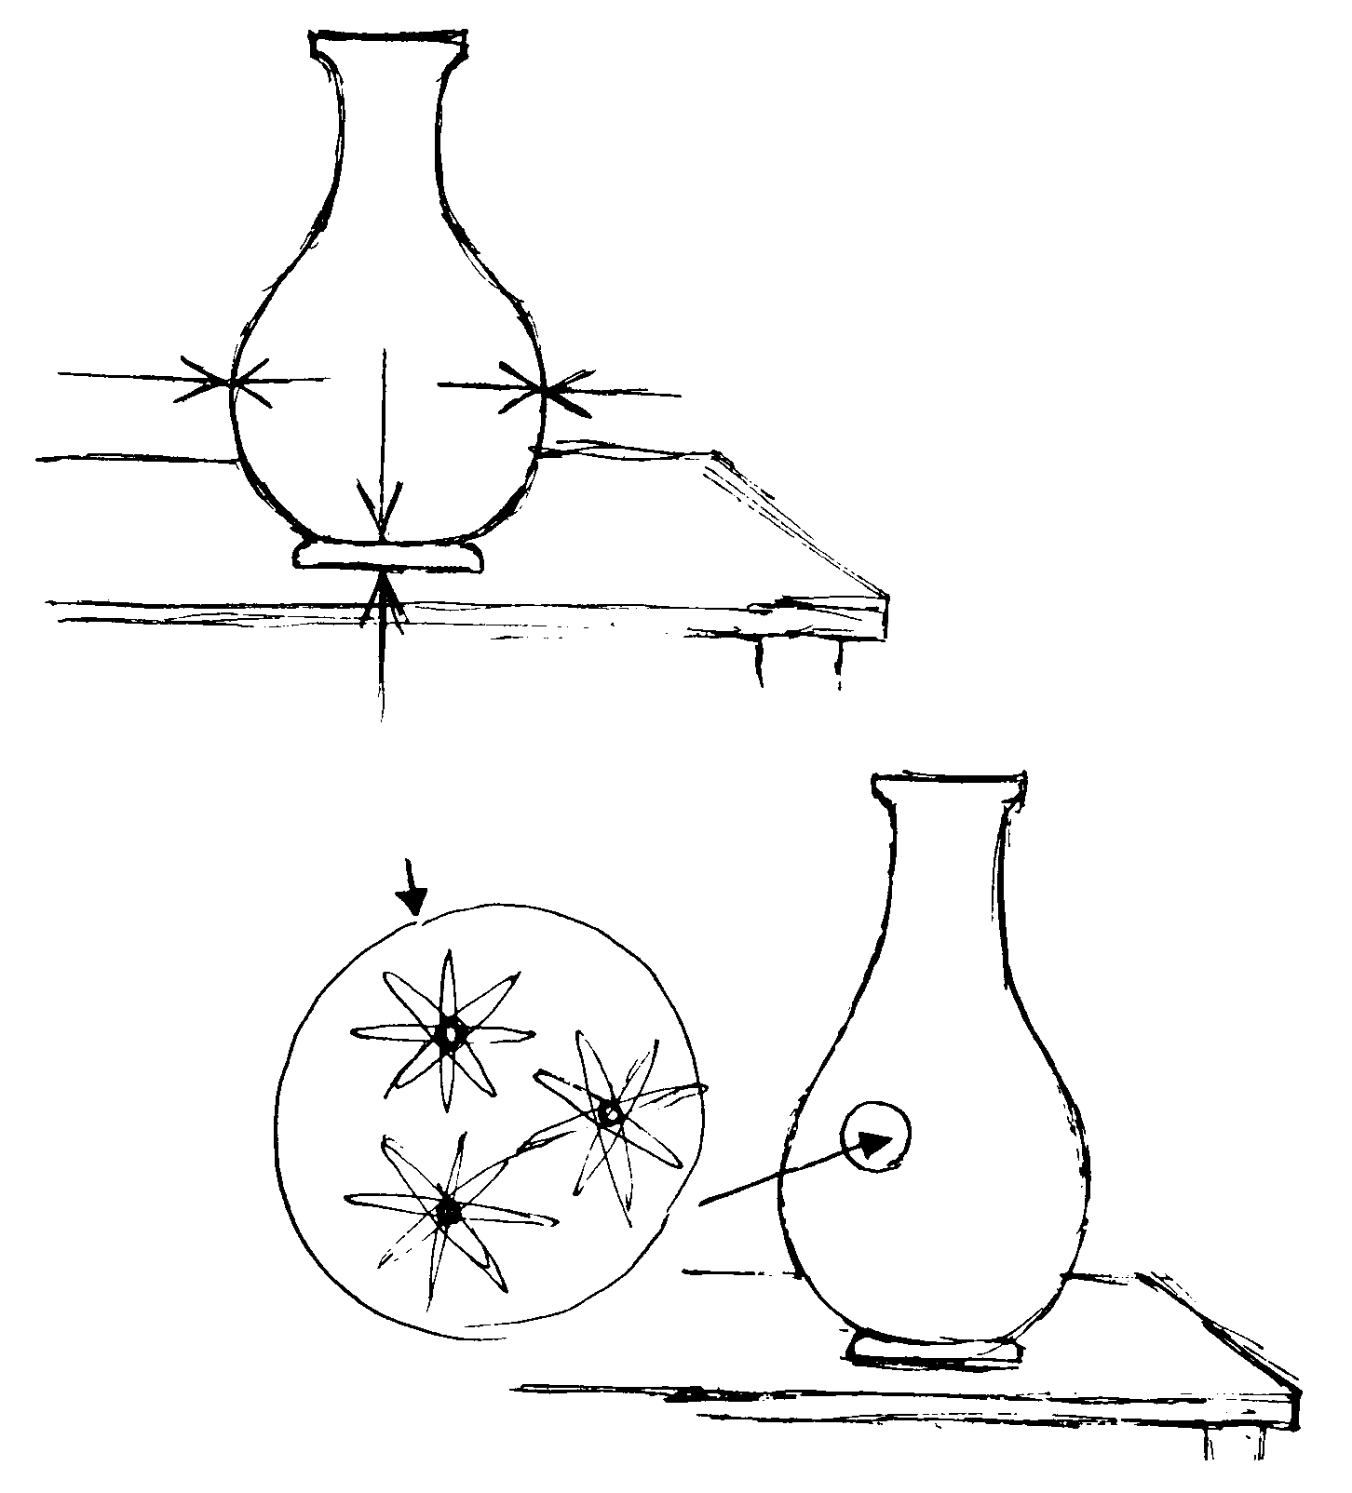
E TODOS OS OBJETOS TÊM EM SI MESMOS, AINDA QUE APENAS A NÍVEL MOLECULAR, MOVIMENTO, E EXISTEM NUM ESPAÇO QUE É EM SI PARTE INTEGRAL DO MOVIMENTO.

VEMOS ASSIM QUE ESTAMOS A LIDAR COM UM NÍVEL SUPERIOR DE ESTÁTICO.

AXIOMA DOIS: O ESTÁTICO É CAPAZ DE CONSIDERAÇÕES, POSTULADOS E OPINIÕES.

ESTE ESTÁTICO NÃO SE PODE MEDIR.

QUANDO SE ENCONTRA ALGO SEM MASSA, SEM LOCALIZAÇÃO, SEM POSIÇÃO NO ESPAÇO NEM NO TEMPO E SEM COMPRIMENTO DE ONDA, O SIMPLES FACTO DE NÃO PODER SER MEDIDO DIZ-NOS QUE METEMOS AS MÃOS NA PRÓPRIA VIDA.

NÃO SE PODE MEDI-LO MAS, NO ENTANTO, TODAS AS COISAS MENSURÁVEIS PARTEM DELE. TODOS OS FENÓMENOS PARTEM DESTE ESTÁTICO.

NÃO SE PODE MEDIR UM CÃO PELOS SEUS BISCOITOS E NÃO SE PODE MEDIR ESTE ESTÁTICO PELOS FENÓMENOS QUE PARTEM DELE.

O ESPAÇO É UM DESTES FENÓMENOS. PODERIA DIZER-SE QUE A VIDA É UMA "UNIDADE DE PRODUÇÃO E COLOCAÇÃO DE ESPAÇO, DE-ENERGIA E DE OBJETOS", PORQUE É ISSO QUE ELA FAZ. MAS QUANDO SE MEDEM ESTAS COISAS NÃO SE MEDE A VIDA.

NÓS NÃO CONCEBEMOS A VIDA COMO TENDO UMA ENERGIA. A VIDA, EM SI MESMA, TEM QUALIDADE E CAPACIDADE. OS PRODUTOS DA QUALIDADE E CAPACIDADE SÃO MATÉRIA, ENERGIA, ESPAÇO E TEMPO (O UNIVERSO FÍSICO). ISTO PODE SER CLASSIFICADO COMO MECÂNICA.

A SUBDIVISÃO BÁSICA NA VIDA ESTÁ ENTRE CAPACIDADE E MECÂNICA.

A CAPACIDADE É DEMONSTRADA PELO MANEJO DA MATÉRIA, ENERGIA, ESPAÇO E TEMPO. QUALIDADE SIGNIFICA SIMPLESMENTE VALOR OU TER VALOR. NA AUSÊNCIA DA VIDA NÃO EXISTEM VALORES, ISTO É, OPINIÕES,.

NÓS DESCREVEMOS ENTÃO VERDADEIRAMENTE UM THETAN QUANDO COMPREENDEMOS OS AXIOMAS UM E DOIS.

UM THETAN ESTÁ MUITO, MUITO PERTO DE SER UM ESTÁTICO PURO. PRATICAMENTE NÃO TEM COMPRIMENTO DE ONDA. NA VERDADE UM THETAN ESTÁ NUMA QUANTIDADE DE MASSA MUITO, MUITO PEQUENA.

AGORA OLHEMOS PARA A MENTE.
EM PRIMEIRO LUGAR FECHE OS OLHOS.
PENSE NUM GATO.
OBTEVE A IMAGEM DE UM GATO?
ERA ALGUM GATO CONHECIDO?
TANTO FAZ A IMAGEM SER MUITO CLARA OU APENAS UMA IMPRESSÃO NUBLADA. TODOS NÓS PODEMOS FAZER ISTO EM CERTA MEDIDA.

É DISSO QUE A SUA MENTE CONSISTE; IMAGENS DA SUA EXPERIÊNCIA PASSADA.

O THETAN TEM A CAPACIDADE DE CHAMAR IMAGENS DO SEU PASSADO PARA TIRAR CONCLUSÕES ACERCA DAQUILO PARA QUE ESTÁ A OLHAR AGORA.

EIS UM EXEMPLO DE COMO A MENTE ANALÍTICA FUNCIONA.

SUPONHA QUE UM DIA VIU UM ANIMAL. VOCÊ EVOCARIA IMAGENS DO SEU PASSADO SEMELHANTES A ESSE ANIMAL (ISTO ACONTECE MUITO, MUITO RAPIDAMENTE). A SUA PRIMEIRA CONCLUSÃO (NESTE CASO) SERIA QUE SE TRATAVA DE UM CÃO E, SE NO PASSADO, TIVESSE VISTO ESTA RAÇA DE CÃO EM PARTICULAR, TERIA IMAGENS DELE E A PARTIR DAÍ PODERIA SABER QUE O CÃO AVISTADO ERA UM TERRIER.

UM CRIADOR DE CÃES TERIA MUITAS, MUITAS IMAGENS CHEIAS DE DADOS SOBRE CÃES, E PODERIA IDENTIFICAR MUITAS RAÇAS, ETC. A PESSOA VULGAR PODERÁ IDENTIFICÁ-LO SOMENTE COMO "UM CÃO COMO O DOS FREITAS”. OU SIMPLESMENTE "UM CÃO". A MENTE FORNECE ESTAS IMAGENS TÃO DEPRESSA QUE A MAIORIA DAS PESSOAS NÃO ESTÃO CONSCIENTES DO MODO COMO USAM AS SUAS MENTES.
NÃO ESQUEÇA QUE embora SEJA A MENTE QUE FORNECE AS IMAGENS, É VOCÊ, O THETAN, QUE SABE O QUE ESTÁ A VER E QUE TIRA AS CONCLUSÕES E DECIDE SOBRE A RESPOSTA.

A MENTE ANALÍTICA ANALISA (DISTINGUE) OS DADOS RECEBIDOS. SE A MENTE FOSSE SÓ ISTO, TERÍAMOS ENTÃO UMA MENTE PERFEITA; UMA MENTE QUE NUNCA COMETIA UM ERRO, NUNCA APRESENTAVA UMA RESPOSTA ERRADA, NUNCA DAVA AO CORPO UM COMANDO ERRADO. MAS AS PESSOAS NÃO SÃO ASSIM. PORTANTO DEVE HAVER OUTRA COISA QUE AINDA NÃO DISCUTIMOS.

A MENTE REATIVA:

ESTA PARTE DA MENTE NÃO ESTÁ SOB CONTROLO DA PRÓPRIA PESSOA. REAGE OU ATUA EM RESPOSTA A INFLUÊNCIAS EXTERIORES, E NÃO À INFLUÊNCIA DA PESSOA QUE A POSSUI.

VOCÊ COSTUMA VER IMAGENS OU TER PENSAMENTOS QUE NÃO QUER?

EIS COMO A MENTE REATIVA FUNCIONA:

SUPONHA QUE A RAPARIGA DO DESENHO ANTERIOR TINHA SIDO GRAVEMENTE MORDIDA POR UM CÃO, QUANDO ERA NOVA.

A MENTE REATIVA REGISTA AS COISAS MÁS QUE NOS ACONTECEM (DOR, MEDO, PERTURBAÇÕES EMOCIONAIS, ETC.). ENQUANTO O FAZ, A MENTE ANALÍTICA NÃO ESTÁ A FUNCIONAR NEM ESTÁ CONSCIENTE DO QUE SE ESTÁ A PASSAR. PORTANTO NÃO TEMOS AS IMAGENS PARA ANALISAR.

A MENTE REATIVA ARMAZENA TODAS AS COISAS MÁS QUE ACONTECERAM E PROJETA-AS DE VOLTA EM MOMENTOS DE PERIGO OU PERTURBAÇÃO, DITANDO ASSIM CAMINHOS QUE VOCÊ NÃO DECIDIU.

É SUPOSTO ELA PROTEGER-NOS QUANDO EM PERIGO.

EXEMPLO: SE A RAPARIGA ABAIXO NÃO FOSSE NADA ANALÍTICA, ELA DARIA MEIA VOLTA E FUGIRIA DO CÃO. MAS A MAIORIA DE NÓS USA ALGUM RACIOCÍNIO DECIDINDO QUE ESTE CÃO PARECE AMISTOSO, ETC., NÃO HAVENDO PORTANTO RAZÃO PARA FUGIR.

NO ENTANTO REAGIMOS E SENTIMOS MEDO OU FICAMOS PERTURBADOS EM CERTA MEDIDA QUANDO ESTAMOS SOB A INFLUÊNCIA DA MENTE REATIVA.

SE ESTA RAPARIGA SOUBESSE ALGO SOBRE MENTES, MAIS CEDO OU MAIS TARDE COMEÇARIA A REPARAR QUE CADA VEZ QUE UM CÃO ESTAVA POR PERTO SENTIA UM POUCO DE MEDO, QUERIA FUGIR E SENTIA UMA DOR NO BRAÇO, E VERIA A IMAGEM E LEMBRAR-SE-IA DE TUDO ACERCA DISSO. NESSA ALTURA A IMAGEM TORNAR-SE-IA PARTE DA SUA MENTE ANALÍTICA E NÃO MAIS A INFLUENCIARIA SEM O SEU CONHECIMENTO.

OS ESPAÇOS E FORMAS QUE VÊ QUANDO FECHA OS OLHOS E OLHA PARA UMA IMAGEM MENTAL, SÃO ENERGIAS E OBEDECEM ÀS VÁRIAS LEIS DA ENERGIA, MATÉRIA, ESPAÇO E TEMPO. PORTANTO PODEMOS VER AQUI QUE O THETAN CRIA MATÉRIA, ENERGIA, ESPAÇO E TEMPO MENTAIS CADA VEZ QUE FAZ UMA IMAGEM MENTAL.

ASSIM COMO TEM A CAPACIDADE DE CRIAR ENERGIA, O THETAN TEM A CAPACIDADE DE DESTRUIR ENERGIA, E ASSIM NÃO TEM QUE RETER AS MASSAS DE ENERGIA NA FORMA DE FIGURAS DE IMAGEM MENTAL QUE ELE NÃO QUER, COMO AS IMAGENS QUE CONTÊM DOR OU PERTURBAÇÃO QUE PODERIAM TER UM EFEITO INIBIDOR SOBRE ELE NA SUA VIDA DIÁRIA.

*NOTA:
PARA OBTER DADOS COMPLETOS SOBRE A MENTE EM TODOS OS SEUS ASPETOS E COMO MANEJÁ-LA, LEIA "DIANÉTICA: A CIÊNCIA MODERNA DE SAÚDE MENTAL" POR L. RON HUBBARD
A PARTE DE NÓS PRÓPRIOS DE QUE ESTAMOS MAIS CONSCIENTES É O CORPO. TODOS SABEMOS QUE TEMOS UM CORPO.

EIS UMA ILUSTRAÇÃO SIMPLES DA FORMA COMO O CORPO FUNCIONA.

ISTO DARÁ UMA BOA IDEIA DE COMO SE RELACIONA COM O CORPO E O CONTROLA.

DA MESMA FORMA QUE O OPERADOR DA MARIONETA FAZ A CRUZ (CÉREBRO) ENVIAR MENSAGENS PARA O CORPO ATRAVÉS DOS FIOS (NERVOS), VOCÊ ESTÁS A FAZER ISSO AO CÉREBRO E AO CORPO.

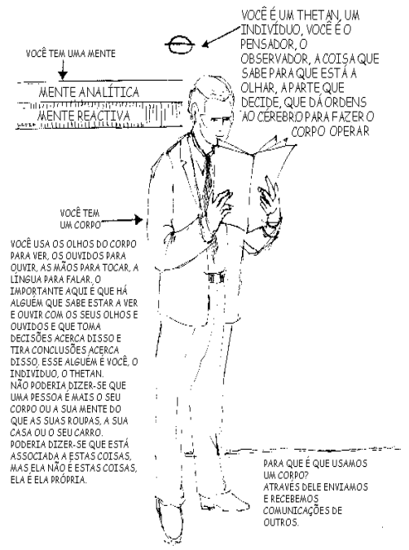
COMUNICAÇÃO:

SE OLHARMOS PARA O QUE É COMUNICAÇÃO, ACABAREMOS POR "FAZER PASSAR A IDEIA". É POSSÍVEL COMUNICAR COM ANIMAIS E OBJETOS, MAS NÓS VAMOS OLHAR PARA A COMUNICAÇÃO ENTRE AS PESSOAS, VISTO SER MAIS IMPORTANTE. DESCOBRIMOS QUE SÃO NECESSÁRIAS PELO MENOS DUAS PESSOAS PARA HAVER COMUNICAÇÃO.

EM PRIMEIRO LUGAR TEMOS UMA PESSOA QUE DÁ INÍCIO À COMUNICAÇÃO. CHAMAMOS-LHE O PONTO DE CAUSA. A OUTRA RECEBE A COMUNICAÇÃO, PORTANTO CHAMAMOS-LHE PONTO DE RECEÇÃO.

AGORA VOLTAMOS AO PONTO DE CAUSA. NÓS SABEMOS QUE, SE ELE QUISER FAZER A SUA IDEIA PASSAR, VAI TER QUE INTENTAR ALCANÇAR A OUTRA PESSOA, PORTANTO colocaMOS INTENÇÃO DO SEU LADO.
ELE TAMBÉM TEM QUE TER ALGUMA ATENÇÃO NA OUTRA PESSOA PARA VER SE ELA ESTÁ PRONTA A SER CONTACTADA, PORTANTO TAMBÉM LÁ COLOCA ATENÇÃO.
PARA RECEBER A MENSAGEM, O PONTO DE RECEÇÃO TEM QUE TER A SUA ATENÇÃO NO QUE A ENVIA, PORTANTO O PONTO DE RECEÇÃO TAMBÉM TEM ATENÇÃO.
HÁ MAIS UM FATOR ENVOLVIDO NA COMUNICAÇÃO QUE É A "DUPLICAÇÃO" PELO PONTO DE RECEÇÃO DA IDEIA QUE FOI ORIGINADA NO PONTO DE CAUSA.
É AQUI QUE A MAIOR PARTE DA COMUNICAÇÃO É QUEBRADA.

PORQUE NÃO CONSEGUIMOS A TENÇÃO DA PESSOA OU PORQUE A INTENÇÃO DE FAZER A NOSSA IDEIA PASSAR NÃO FOI SUFICIENTEMENTE FORTE, A IDEIA NÃO É DUPLICADA, NÃO É RECEBIDA COMO QUERÍAMOS E ASSIM SURGEM MAL-ENTENDIDOS.

A PARTIR DISTO CONSEGUIMOS AGORA A FORMULA DA COMUNICAÇÃO
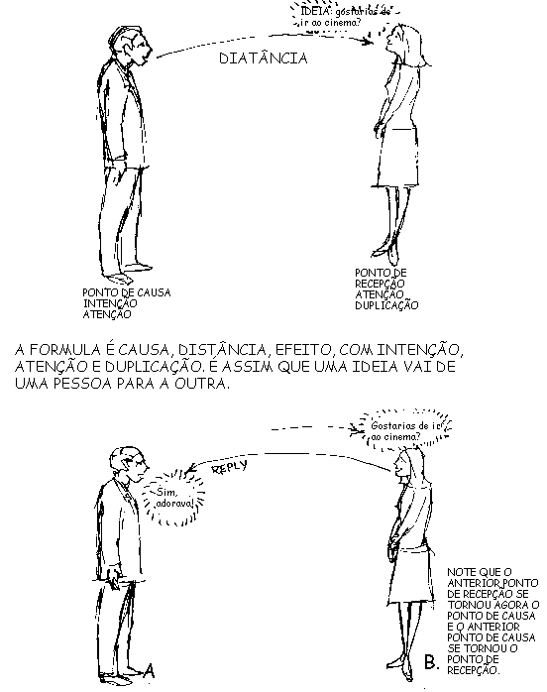
DISTÂNCIA

QUANDO DUAS PESSOAS ESTÃO EM BOA COMUNICAÇÃO, A. ENVIA A SUA IDEIA PARA B., B RECEBE-A, DEPOIS ENVIA UMA RESPOSTA DE VOLTA PARA A. QUE A RECEBE. O QUE FAZ ENTÃO A.? NORMALMENTE NÃO FAZ NADA. HÁ AQUI UMA PARTE EM FALTA NUMA BOA COMUNICAÇÃO.

O QUE AQUI FALTA É ACUSAR A RECEÇÃO. O QUE É ACUSAR A RECEÇÃO? É A FORMA DE INFORMAR ALGUÉM DE QUE A RESPOSTA FOI RECEBIDA.

PODERIA SER UM ACENO OU UM SORRISO, UM OBRIGADO OU UM O.K. SIGNIFICA SIMPLESMENTE QUE A PESSOA SABE QUE A RECEBEU. DE OUTRA FORMA NÃO TERIA MEIO DE SABER SE TINHA SIDO OUVIDA.

ESTA FALTA DE ACUSAR A RECEÇÃO É FREQUENTE NA SOCIEDADE DE HOJE E É A CAUSA DE MUITAS DIFICULDADES COM A COMUNICAÇÃO.

ENCONTRAREMOS PESSOAS QUE NÃO DIZEM NADA. HÁ MUITO QUE DESISTIRAM DA IDEIA DE QUE ALGUÉM ALGUMA VEZ OS OUVIU, OU QUER OUVI-LAS.
DA MESMA FORMA, A PESSOA QUE ESTÁ SEMPRE A FALAR ESTÁ BASTANTE CERTA DE QUE NINGUÉM JAMAIS A OUVIU MAS AINDA ESTÁ A TENTAR CHEGAR AO OUTRO LADO. SE HOUVESSE ALGUÉM À SUA VOLTA QUE LHE ACUSASSE A RECEÇÃO E A INFORMASSE QUE TINHA SIDO OUVIDA, ELA MELHORARIA.
TAMBÉM NOS CANSAMOS DE FAZER COISAS PARA PESSOAS QUE NUNCA ACUSAM A RECEÇÃO AO QUE FAZEMOS.
ACUSAR A RECEÇÃO UM POUCO, VAI MUITO LONGE. NÃO É NECESSARIAMENTE ADMIRAÇÃO, MAS APENAS UM SINAL DE QUE NOTÁMOS QUE ALGO FOI FEITO. FARÁ COM QUE AS PESSOAS FIQUEM MAIS ALEGRES À SUA VOLTA SE LHE ACUSAR A RECEÇÃO PELOS SEUS ESFORÇOS E PELA SUA COMUNICAÇÃO.
VOCÊ DESCOBRIRÁ, AO APLICAR A FÓRMULA DE COMUNICAÇÃO NA SUA VIDA DIÁRIA, QUE A SUA CAPACIDADE DE COMUNICAR AUMENTA, E COM ELA O NÍVEL DE REALIDADE E AFINIDADE PELAS OUTRAS PESSOAS. PODER-SE-IA DIZER QUE "O HOMEM ESTÁ TÃO BEM QUANTO PODE COMUNICAR".
COMUNICAÇÃO, REALIDADE E AFINIDADE PODEM SER VISTAS NA FORMA DE UM TRIÂNGULO.
COMPREENSÃO
Afinidade
Realidade Comunicação
ARC= Compreensão
Poderia então dizer-se que a quantidade de ARC com alguém seria a quantidade de compreensão partilhada
EM CIENTOLOGIA ISTO É CHAMADO TRIÂNGULO ARC.

À MEDIDA QUE SE ENTRA EM BOA COMUNICAÇÃO COM UMA PESSOA, VER-SE-Á QUE A REALIDADE E A AFINIDADE POR ESSA PESSOA TAMBÉM MELHORAM. AUMENTANDO QUALQUER UM DOS TRÊS PONTOS DO TRIÂNGULO, AUMENTAM-SE AUTOMATICAMENTE OS OUTROS DOIS. DIMINUINDO QUALQUER UM DESTES TRÊS PONTOS, TAMBÉM DIMINUI AUTOMATICAMENTE OS OUTROS DOIS. ASSIM A COMPREENSÃO PODE AUMENTAR E DIMINUIR.
A
A
A
A
A
A
A
A
COMPRE-ENSÃO
COM
PRE
ENSÃO

R C R C R C R C
ISTO É VÁLIDO PARA TODO O AMBIENTE. QUANTO MELHOR COMUNICA COM AS PESSOAS E COISAS À SUA VOLTA, MAIS REAIS ELAS SE TORNARÃO PARA SI, MAIS SERÁ A SUA AFINIDADE (AFETO) POR ELAS, E MAIOR SERÁ A SUA COMPREENSÃO.
NA VERDADE O MUNDO COMEÇARÁ A PARECER MAIS BRILHANTE, PARECERÁ QUE A VIDA SE PODE VIVER MAIS, O TRABALHO MAIS FUNCIONAL. OS MILAGRES COMEÇAM QUANDO SE CONHECEM AS LEIS DA COMUNICAÇÃO E SÃO USADAS NA VIDA.

LEMBRE-SE, QUANDO TUDO MAIS FALHA, COMUNIQUE, E AS COISAS MELHORARÃO.

* DUAS REGRAS PARA UMA VIDA FELIZ *

1 PROVOQUE APENAS OS EFEITOS QUE OUTROS POSSAM TOLERAR FACILMENTE.

2 DISPONHA-SE A EXPERIMENTAR QUALQUER COISA.

DEVE AGORA TER UMA MELHOR IDEIA DE COMO ESTUDAR E APRENDER UM ASSUNTO.
UMA MELHOR IDEIA DE QUEM É, O QUE É A SUA MENTE, UMA MELHOR IDEIA DO SEU SEMELHANTE E DO UNIVERSO FÍSICO, E UMA MELHOR IDEIA DE COMO COMUNICAR.
ESTE CONHECIMENTO LEVA A UMA MAIOR CAPACIDADE E A VIVER UMA VIDA MELHOR.
ISTO É CIENTOLOGIA. O TREINO E PROCESSAMENTO DE CIENTOLOGIA TORNAM OS CAPAZES MAIS CAPAZES, CRIANDO ASSIM UM MUNDO MELHOR PARA VIVER, E UMA CIVILIZAÇÃO EM QUE NOS POSSAMOS ORGULHAR.

A CONSCIÊNCIA É UMA ESCALA GRADIENTE; VOCÊ DEU O PRIMEIRO PASSO. MAIS TREINO E PROCESSAMENTO DE CIENTOLOGIA LEVÁ-LO-ÃO AO RESTO DO CAMINHO, A ALTURAS DE CONSCIÊNCIA E CAPACIDADE QUE ATÉ AGORA NEM SEQUER FORAM SONHADAS PELO HOMEM.

